『ノーレジ袋キャンペーン』参加申込書

◆設置可能な「のぼり旗」の大きさは、

１．ポール型（伸縮型180cm～250cm）
□←ポール不要の場合は✔してください。
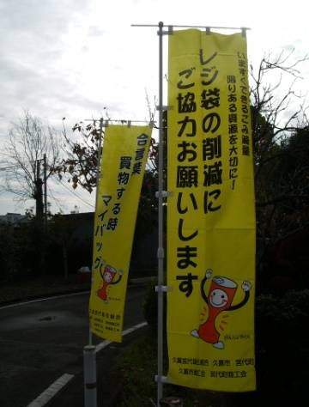
（チェックした場合、「のぼり旗」布地のみを配送します。）

２．卓上型（高さ50cm）

３．両方

（いずれかの番号に○をつけてください。）

◆連絡先

事業所名：

住 所： 啓発用品の郵送時に使用します。

忘れず記入してください。
電話番号：

ＦＡＸ番号：

担当者名：

※キャンペーンで使用する啓発用品の購入・配送は衛生組合で行います。

＜返信・返送先＞

久喜宮代衛生組合へ ＦＡＸ ０４８０－３２－５３６１
又は
〒３４５－０８３６ 埼玉県南埼玉郡宮代町大字和戸１２７６－１
久喜宮代衛生組合 業務課 減量推進係 あて

